

VY_12_INOVACE_02_Člověk a příroda_23_
Pouště vytvořené člověkem

Název: | Pouště vytvořené člověkem
Škola: | Základní škola a mateřská škola Hazlov, okr.Cheb
Autor: | Ing.Hana Martínková
Ročník: | 2.stupeň
Tematický okruh, předmět: | Čtenářská a informační gramotnost  Člověk a příroda
Datum: | Září 2012
Anotace: | Text je určen žákům 2.stupně, předmět zeměpis, část Pouště, pustiny. Žáci vyhledávají v uvedeném textu odpovědi na otázky.
Číslo projektu: | CZ.1.07/1.4.00/21.0660

Pouště vytvořené člověkem

LODI TRČÍCÍ UPROSTŘED POUŠTĚ a velbloudi, kteří si vykračují po dně kdysi jednoho z největších vnitrozemských jezer.… Takové fantastické výjevy jsou běžné ve středoasijském státě Uzbekistánu – a jsou alarmujícím důkazem umírání Aralského moře.
Od roku 1960, kdy byly v rámci zavlažovacích projektů odkloněny dvě hlavní řeky, které Aralské moře napájely, se jeho plocha zmenšila o více než 50 %. Výsledkem bylo zhroucení kdysi kvetoucího průmyslu na zpracování ryb a zchudnutí asi 35 milionů místních obyvatel. Toto je jen jeden ze způsobů, jak lidská aktivita může vést k zničení životního prostředí. Ale přílišné spásání dobytkem, mýcení lesů, nevhodná zemědělská činnost, dolování a půdní eroze také vedou k rozšiřování pouští a pustin.
Rozrůstání Sahary
Poušť Sahara v severní Africe pokrývá plochu větší než Spojené státy americké. V minulosti to však nebylo jen nedohledné moře písku, jako je tomu nyní. Sedm tisíc let staré malby na skalách v Tassili N´ Ajjer v Alžírsku znázorňují dobytek, vodomilné hrochy a domorodce, kteří zjevně odpočívají uprostřed bujné vegetace. A římské zříceniny rovněž dokazují, že velká část této oblasti byla úrodná ještě před 1000 lety. Jedním z důvodů pro pozdější rozšíření pouště byl pravděpodobně hlad po dřevě.
Ať vznikly pouště přirozenou cestou, nebo působením člověka, obyvatelé suchých oblastí se snaží zabránit jejich rozšiřování a pokoušejí se je zúrodnit. Nejstarší a nejúspěšnější metodou je zavlažování, které používali Egypťané již před více než 5000 lety, když na svá pole odklonili vodu z Nilu pomocí důmyslného systému kanálů.
VELKÉ POUŠTĚ
Sahara, severní Afrika | 8 600 000 km²
Arabská, Saúdská Arábie | 2 330 000 km²
Gobi, Čína/Mongolsko | 1 300 000 km²
Great Victoria, Austrálie | 647 000 km²
Kalahari, jižní Afrika | 500 000 km²

Úkoly :

- Úryvek zmiňuje Aralské moře. Ve kterém světadílu, popřípadě státě se nachází?

- Amerika
- Austrálie
- Asie
- Evropa

- Co znázorňují uvedené obrázky Aralského moře? :

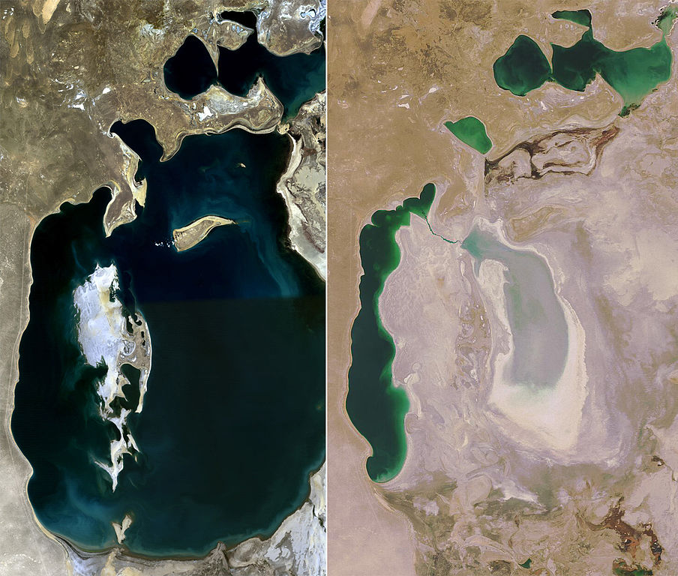
1989 2008
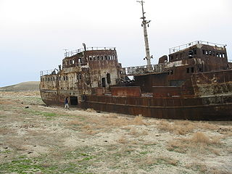
Opuštěná loď v poušti

- Jaké jsou důsledky zmenšování plochy Aralského moře, můžete vybrat i více odpovědí :

- zchudnutí obyvatelstva v této oblasti
- rozvoj stavebního průmyslu
- rozvoj služeb
- zánik rybářského průmyslu

- Co vše způsobuje rozšiřování pouští a pustin?

- Zmiňovanou poušť Saharu byste hledali v :

- východní části Afriky
- západní části Afriky
- severní části Afriky

- Jaká je nejstarší a nejúspěšnější metoda, která přemění poušť na úrodnou půdu? Kdo ji použil jako první?

- V tabulce jsou uvedeny největší co do rozlohy světové pouště. Kolikrát větší je rozloha Sahary než je celková rozloha ostatních uvedených pouští?

- 1,4
- 1,6
- 1,8

Metodický list
Materiál je určen pro žáky 2.stupně – oblast Člověk a příroda, část zeměpis. Uvedený text se týká rozšiřování pouští a pustin.
Žáci si přečtou samostatně úryvek obsahující základní informace o této problematice. Žáci individuálně či ve dvojici doplní vhodné termíny do textu, vyhledají odpovědi na uvedené otázky. K některým úkolům mohou použít atlas. Je možné materiál využít pro domácí opakování.
Řešení :
- D (Uzbekistán)
- znázorňují postupné vysychání moře způsobené odkloněním dvou řek, které ho napájely
- A, D
- Odklánění řek z důvodu zavlažování, přílišné spásání trávy dobytkem, mýcení lesů, nevhodná zemědělská činnost, půdní eroze, dolování
- C.
- Zavlažování, zemědělci v Egyptě
- C

Použitý materiál
Atlas přírodních katastrof, Jeff Groman, nakl.Albatros Praha
Obrázky :
http://upload.wikimedia.org/wikipedia/commons/thumb/9/95/Aral_Sea_1989-2008.jpg/904px-Aral_Sea_1989-2008.jpg Aralské moře
http://upload.wikimedia.org/wikipedia/commons/thumb/2/21/AralShip.jpg/320px-AralShip.jpg loď na poušti

